1. Login页面，用户输入用户名密码，前端给后台的CGI请求是

../../cgi-bin/main.cgi?dispatch=login&user=admin&passwd=admin

后台返回给前端的是如下界面。

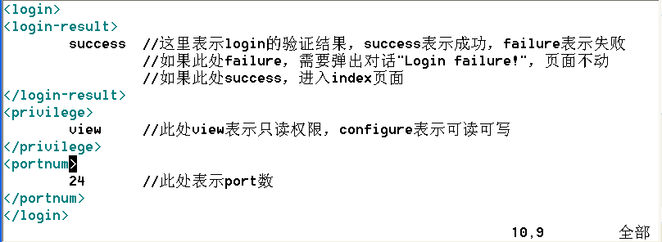

与此同时，后台返回给前端的HTTP报文里面会有一个cookie字段，之后的请求，浏览器会自动带着这个cookie字段

1. 用户发呆，导致session超时

前端有请求到后台，但是后台发现session超时，会返回这样一个XML。其中123为错误信息。前端负责跳转到login页面。

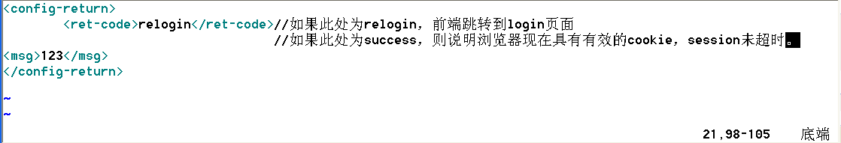

1. Logout

LOGOUT对应的URL是 ../../cgi-bin/main.cgi?dispatch=logout&user=admin

前端发出此URL之后，自动跳转到Login页面

1. 用户如果不login直接请求 192.168.1.1/switching/vlan_table.html，如何强推login页面？

我们希望，用户不要看到这个被请求的html页面，而是被强推到login页面。

前端JS发送任意CGI请求，后台都会先从HTTP报文中取出cookie验证，如果验证通过，按照JS请求的CGI去执行。如果验证未通过，返回以下XML。



但是必须在页面的静态部分被显示之前请求CGI，并等待后台返回的结果，如果返回success，那么同时后台会返回相应的动态结果XML。

如果返回relogin，请前端跳转到login界面。

如果前端有别的办法实现此功能请提出。